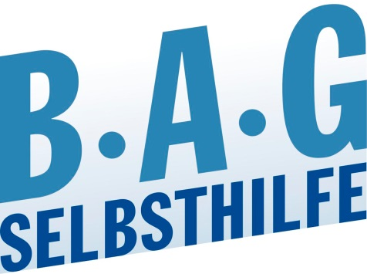

„Aufgefangen werden statt Abstürzen“
Filmprojekt mit jungen Menschen mit chronischen Erkrankungen/ Behinderungen und psychischen Erkrankungen
Teilnehmer*innen gesucht

Die BAG SELBSTHILFE produziert in Kooperation mit dem Kindernetzwerk und dem Medienprojekt Wuppertal unter dem Motto „Aufgefangen werden statt Abstürzen“ einen dokumentarischen Aufklärungsfilm mit und über junge Menschen mit chronischen Erkrankungen/ Behinderungen und psychischen Erkrankungen. In dem Film sollen mehrere betroffene junge Menschen und ihr Umfeld (Familie, Freunde, Selbsthilfegruppe) porträtiert werden und ihre Erfahrungen berichten, wie sie mit der doppelten Herausforderung umgehen, wo sie Probleme hatten und was ihnen geholfen hat. Ein wichtiger Schwerpunkt soll hierbei die Unterstützung der Betroffenen in der Selbsthilfe sein. Der Film soll nach einer Kinopremiere präsentiert und anschließend für die Aufklärungsarbeit in Selbsthilfegruppen und Beratungsstellen auf DVD und per Stream genutzt werden.

Im Rahmen dieses Filmprojekts kannst Du Deine persönlichen Erfahrungen erzählen, wenn Du:
- 16- 25 Jahre alt bist und eine Behinderung oder eine chronische Erkrankung hast;
- eine psychische Erkrankung hast (z.B. Depression, AD(H)S, Borderline-Syndrom, Angst- oder Zwangsstörungen);
- aus Nordrhein-Westfalen oder einem angrenzenden Bundesland kommst;
- du oder deine Familie Unterstützung in Selbsthilfegruppen erhalten hast.

Bitte maile uns eine Kurzbeschreibung zu deiner Person und deine Kontaktdaten (Name, Alter, Adresse, Telefon) an:

Medienprojekt Wuppertal e.V., Andreas von Hören
E-Mail: info@medienprojekt-wuppertal.de
Fon: 0202 563 2647

Bei Fragen kannst Du uns auch gerne anrufen. Wir freuen uns auf Deine Teilnahme!

